2004年浙江省高中学生化学竞赛试题
考生须知:
1.全卷分为试题卷和答题卷两部分。试题共有六大题，27小题，满分150分。考试时间120 分钟。
2.本卷答案必须做在答题卷相应位置上，做在试题卷上无效，考后只交答题卷。必须在答题卷上写明县(市)、学校、姓名、准考证号，字迹清楚。
相对原子质量：H-1 C-12 N-14 O-16 Na-23 Al-27 Si-28 S-32 K-39 Cl-35.5 Fe-56 Cu-64 Hg-200.6

- 选择题（本题包括10小题，每小题4分，共40分，每小题只有一个选项符合题意）
1．我国“神舟5号”宇宙飞船的运载火箭的推进剂引燃后发生剧烈反应，产生大量高温气体从火箭尾部喷出。引燃后的高温气体成分有CO₂、H₂O、N₂、NO等，这些气体均为无色，但在卫星发射现场看到火箭喷射出大量红烟，产生红烟的原因是
(A) 高温下N₂遇空气生成NO₂ (B) NO遇空气生成NO₂
(C) CO₂与NO反应生成NO₂ (D) NO与H₂O反应生成NO₂
2．下列物质使用合理的是
(A) 在制玻璃的原料中再加入Co₂O₃制成蓝色玻璃 (B)用加酶洗衣粉洗涤毛料服装
(C)用甲醛溶液浸泡海产食品 (D)用酚醛树脂制作高弹力运动鞋
3．对盐类物质可有下列分类：如氯化硝酸钙[Ca(NO₃)Cl]是一种混盐，硫酸铝钾KAl(SO₄)₂是一种复盐，冰晶石（六氟合铝酸钠）Na₃AlF₆是一种络盐。对于组成为CaOCl₂的盐可归类于
（A）混盐 （B）复盐 （C）络盐 （D）无法归属于上述类别
4．某同学在做苯酚的性质实验时，将少量溴水滴入苯酚溶液中，结果没有发生沉淀现象，他思考了一下，又继续在反应混合液中滴入足量的氢氧化钠溶液，此时他发现
(A) 溶液中仍无沉淀 (B) 溶液中产生白色沉淀
(C) 先产生沉淀后沉淀溶解 (D) 溶液呈橙色
5．镓是1871年俄国化学家门捷列夫在编制元素周期表时曾预言的“类铝”元素。镓的原子序数为31，属ⅢA族。镓的熔点为29.78℃,沸点高达2403℃。镓有过冷现象（即冷至熔点下不凝固），它可过冷到-120℃。由此判断下列有关镓的性质及其用途的叙述不正确的是
（A）镓是制造高温温度计的上佳材料
(B) 镓能溶于强酸和强碱中
(C) 镓与锌、锡、铟等金属制成的合金，可用在自动救火的水龙头中
(D) 近年来镓成为电子工业的新宠，其主要用途是制造半导体材料，被誉为“半导体材料的新粮食”，这是利用了镓的导电性介于导体和绝缘体之间的性质
6．向含1mol HCl和1mol MgSO₄的混合溶液中加入1 mol·L⁻¹Ba(OH)₂溶液，产生沉淀的物质的量（n）与加入Ba(OH)₂溶液体积（V）间的关系图正确的是
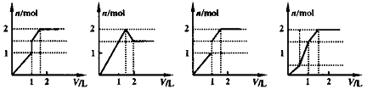

（A） （B） （C） （D）
7．下列离子方程式正确的是
（A）将0.1mol·L⁻¹HCl溶液数滴缓缓滴入1mol·L⁻¹ 50mLNa₃PO₄溶液中，且不断搅拌：
3H⁺ + PO₄³⁻=H₃PO₄
(B) 将1mol·L⁻¹ NaAlO₂溶液和1.5mol·L⁻¹的HCl溶液等体积互相均匀混合
6AlO₂⁻ + 9H⁺ + 3H₂O = 5Al(OH)₃↓+ Al³⁺
(C) 向1mol·L⁻¹明矾溶液50mL中滴入数滴0.1mol·L⁻¹Ba(OH)₂溶液
Al³⁺+2SO₄²⁻+2Ba²⁺+3OH⁻=Al(OH)₃↓+2BaSO₄↓
（D）将少量SO₂气体通入NaClO溶液中：SO₂+H₂O+ ClO⁻=SO₄²⁻+Cl⁻+2H⁺
8．物质的量浓度相同的NaCl溶液和NaClO溶液中，下列关系正确的是
（A）NaCl溶液中离子的总浓度和NaClO溶液中离子的总浓度相等
（B）NaCl溶液中离子的总浓度大于NaClO溶液中离子的总浓度
（C）NaCl溶液中离子的总浓度小于NaClO溶液中离子的总浓度
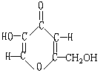（D）NaCl溶液的pH大于NaClO溶液的pH
9．曲酸是一种非常有潜力的食品添加剂。经测定曲酸的分子式为C₆H₆O₄，结构式如右图所示，试根据曲酸分子结构特点，推测曲酸不可能具有的性质为
（A）能发生酯化反应 (B)易溶于水、醇
(C)具有抗氧化性 (D)具有强酸性
10．纳米材料的表面微粒数占微粒总数的比例极大，这是它有许多特殊性质的原因，假设某硼镁化合物的结构如图所示，则这种纳米颗粒的表面微粒数占总微粒数的百分数为
（A）22％ （B） 70％ （C）66.7％ （D） 33.3％
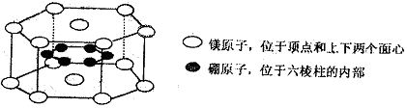

- 选择题（本题包括8小题，每小题4分，共32分。每小题有1~2个选项符合题意。若有两个正确选项，只选一个且正确的给2分，多选、错选都给0分）
11. 普拉西坦（如右图）是一种能改善记忆、抗健忘的中枢神经药。
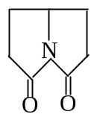
下列关于普拉西坦的说法正确的是
（A.）一氯取代物只有5种
（B）二氧取代物只有5种
（C）可发生水解反应
（D）与2-氨基环丁二烯丙酸互为同分异构体
12．温度为T℃，压强为1.01×10⁶Pa条件下，某密闭容器内，下列反应达到化学平衡
A(g)+ B(g)3C ，测得此时c(A)=0.022 mol·L⁻¹；压缩容器使压强增大到2.02×10⁶Pa，第二次达到平衡时，测得c(A)=0.05 mol·L⁻¹；若继续压缩容器，使压强增大到4.04×10⁷Pa，第三次达到平衡时，测得c(A)=0.75 mol·L⁻¹；则下列关于C物质状态的推测正确的是
（A）C为非气态 （B）C为气态
（C）第二次达到平衡时C为气态 （D）第三次达到平衡时C为非气态
13．取等质量的单质A和化合物B两种固体，分别投入足量的水中，产生C、D两种气体。一定条件下，C和D恰好可完全反应，则下列叙述中正确的是
（A）1 molA和1 molB的质量相同
（B）1 molA和1 molB中所含的质子数相同
（C）1molA和1/2molB所含的电子数相同
（D）1/2molA和1molB中所含的中子数相同
14．在充有氩气压强为101kPa的密闭容器中装有HgO和2.3g金属钠，将其加热至500K，使其充分反应，再冷却至室温，若容器内的气体成分未变，那么装入容器中的HgO不可能是
（A）28.06g （B）21.66g （C） 10.83g （D）1.60g
15．若原子核外电子排布的基本规律为最外层电子数不超过5个，次外层电子数不超过10个，倒数第三层电子数不超过15个，而各电子层电子的最大容量仍为2n²，则元素周期表中第三、四、五周期含有的元素分别有
（A）5种、10种、15种 （B）8种、18种、18种
（C）8种、10种、15种、 （D）9种、10种、15种
16．固体电解质是具有与强电解质水溶液的导电性相当的一类无机固体。这类固体通过其中的离子迁移进行电荷传递，因此又称为固体离子导体。目前固体电解质在制造全固态电池及其它传感器、探测器等方面的应用日益广泛。如RbAg₄I₅晶体，其中迁移的物种全是Ag⁺，室温导电率达0.27Ω⁻¹·cm⁻¹。利用RbAg₄I₅晶体，可以制成电化学气敏传感器，下图是一种测定O₂含量的气体传感器示意图。被分析的O₂可以透过聚四氟乙烯薄膜，由电池电动势变化可以得知O₂的含量。
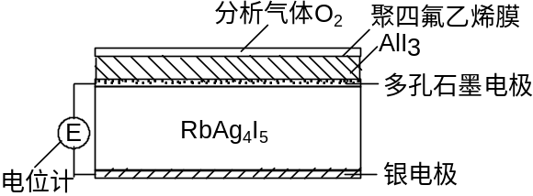

在气体传感器工作过程中，下列变化肯定没有发生的是
(A) 4AlI₃+3O₂==2Al₂O₃+6I₂ (B) I₂+2Ag⁺+2e⁻=2AgI
(C) Ag－e⁻=Ag⁺ (D) I₂+2Rb⁺+2e⁻=2RbI
17．下列变化或数据与氢键无关的是
(A) 甲酸蒸气的密度在373K时为1.335g·L⁻¹,在293K时为2.5 g·L⁻¹
(B) 氨分子与水分子形成一水合氨
(C) 丙酮在己烷和三氟甲烷中易溶解，其中在三氟甲烷中溶解时的热效应较大
(D) SbH₃的沸点比PH₃高
18．某分子式为C_{n}H_{2n}O₄N₂的氨基酸，若分子内氮原子只形成氨基，且无其它支链，则符合该分子式通式的氨基酸的数目为
（A）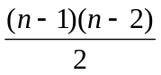 （B）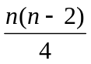 （C）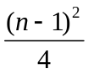 (D) 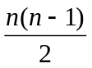
三．（本题包括3个小题，共20分）
19．（8分）已知下图中所有物质所含元素均为短周期元素，化合物均为氧化物或氢化物，I的水溶液呈弱酸性，并能和A发生反应。化合物F常温下呈气态。其它物质相互间的转化关系如图所示（反应条件未注明）：
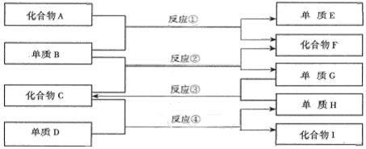

请写出单质B、G的化学式及反应①、④的化学方程式（注明反应条件）。

20．（6分）被称为“魔棒”的荧光棒已成为节日之夜青少年的喜爱之物，其发光原理是利用过氧化氢氧化草酸酯产生能量，该能量被传递给荧光物质后便发出荧光．回答下列问题：
(1)有人说，发光的魔棒不能凑近石油气之类的可燃性气体，否则会导致爆炸，是否正确？说明理由。
(2)通过挤压，使过氧化氢与草酸酯混合反应，导致魔棒发光，一段时间后，光的亮度降低，此时，把魔棒往手心上敲打几下，亮度会重新增大，原因是什么？（提示：草酸酯是一种有较高粘度的有机化合物）
(3)在设计魔棒时，其连续发光的能力在8-12h，如果在发光中途，把它放入冰箱的冷冻室中，发光便会停止或基本停止．把魔棒从冷冻室中取出静止一会儿，它又会连续发光，原因是什么？
21．（6分）
(1)根据酸碱质子理论，在硫酸中硝酸是一种弱碱，又知硫酸的一水合物是一种稳定的物质，写出N₂O₃与发烟硫酸反应的化学方程式
(2).将铜溶于N₂O ₄的乙酸乙酯溶液中可制得无水硝酸铜，同时生成一种气体，写出这个制备反应的化学方程式。
四．（本题包括2个小题，共19分）
22．（10分）已知甲酸和浓硫酸共热到60~80℃可发生脱水反应：
浓H₂SO₄
60~80℃
HCOOH————→ CO↑+H₂O

实验室用甲酸和浓硫酸混和后制取CO时，常不需加热，其具体操作方法如下：在试管内倒入一定体积的甲酸，然后再小心沿试管壁倒入等体积的浓硫酸，这时可见试管内液体分上、下两层，在两层液体的界面处有少量气泡，轻轻振动试管，可见液体交界面气泡增多，改变振动的力度可控制气泡产生的速率。试回答下列问题
（1）用该法制CO不需加热的原因： 。
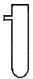（2）以上操作方法可控制反应速率的原因： 。
（3）具支试管（试管侧壁有一支管，如右图所示）在实验室有多种用途，试只用具支试管、橡皮塞（橡皮塞上最多只能打一个孔）、玻璃导管及连接和夹持仪器装配一个用浓硫酸和甲酸的混合液制取CO气体，用CO还原氧化铜，并检验其氧化产物的实验装置。画出该装置示意图（同类仪器最多只有三件，不必画夹持仪器，但需注明所装的药品）
23．（9分）碱式氯化铝［Al₂(OH)_{n}Cl_{6－n}］_{m} (1≤n≤6，m≤10) （商业代号BAC），是一种比Al₂(SO₄)₃效果更好的净水药剂。以下是用煤矸石（主要含Al₂O₃，SiO₂及少量铁的氧化物）为原料生产碱式氯化铝过程中遇到的情况：
(1)在反应器中加入16％的硫酸和16％的盐酸，在不断搅拌过程中再加入经过焙烧后的煤矸石粉，反应器上部有一条长管子作为反应时气体的排放管。加热至沸腾（102℃）并保持一段时间，期间不断用精密pH试纸在排气管口上方检查排出气体的pH，记录如下：
时间 | 起始 | 14min后 | 30min后 | 75min后
pH | <2.0 | ＝2.5 | <3.5 | ＝3.5
试解释排气管中放出气体的pH变化的原因。如果把排气管加长一倍，排气的pH有无变化？为什么？
(2)观察反应器内溶液的颜色（取上面清液观察），在沸腾1h内，溶液逐渐呈黄绿色，以后逐渐转变为淡棕黄色，1.5h后呈棕红色。解释导致颜色变化的原因。
(3)上述反应结束后，冷却，过滤弃渣，然后再加热至100℃，并在不断搅拌的条件下，向溶液慢慢地添加Ca(OH)₂至适量，生成大量沉淀。过滤上述溶液，弃渣，得到澄清的BAC稀溶液。将此稀溶液加热蒸发浓缩，又产生白色细晶状沉淀，经化验分析，知此沉淀不是BAC固体，也不是AlCl₃晶体或Al(OH)₃。问：这是什么物质？为什么此时会有沉淀析出？
五．（本题包括2个小题，共15分）
24．（7分）2000年一家制药公司首次在网站（www.InnoCentive.com）上悬赏下列化合物的合成路线。截止日期为2002 年4 月1 日，悬赏金额为$100,000USD。该化合物的结构如下：
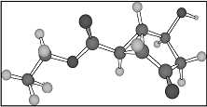
立体模型
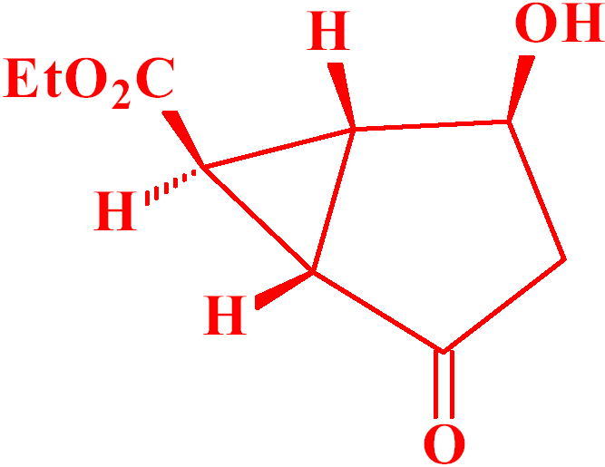
结构式

试回答下列问题：
（1）与右上图立体模型相比，上述结构式中Et表示_______ ____；该分子的化学式为___________ ；有机物分类中，母体先后顺序是：酯－酸－醛（或酮）－醇等， 则该分子所属类别是__________。
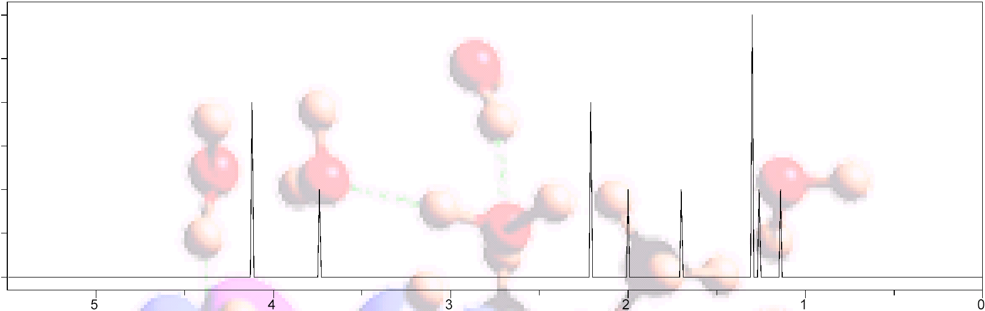
（2）解决有机分子结构问题的最强有力手段是核磁共振。下图是计算机软件模拟出的该分子氢原子的核磁共振波谱图，单位是ppm；氢原子在分子中的化学环境（原子之间相互作用）不同，在核磁谱图中就处于不同的位置，化学环境相同的氢原子越多，积分面积（或高度）越大（或高）。
ppm
参考结构式和立体模型，分析谱图：
①分子中共有______种化学环境不同的氢原子；谱线最高者表示有_____个环境相同氢原子，谱线最低者表示有_____个环境相同氢原子。
②一般来说，氢原子与非金属性强的原子相连，该氢原子谱线对应的ppm 值较大，但当与半径较小，有未成键电子对的原子直接相连时，可能反而较小。该分子中羟基上氢原子光谱线对应的ppm 值可能为________ （ A、 4.15 B、 3.75 C、 2.25 D、 2.00 ）

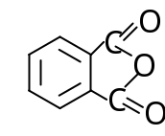
25．（8分）邻苯二甲酸酐 在紫外光的作用下，能形成一种安定性很

性小、反应很强的物质A，人们至今没有把A独立地分离出来，只能在低温下（8K）观察
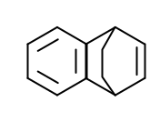
其光谱，或用活性试剂截获。例如，用1,3－环己二烯截获A,可得


若用呋喃（ ）来截获 A，可得产物B，将B物质置于酸性条件下，可得比B更稳定

的酸性物质C。A物质在惰性溶剂中，可自身聚合生成D。
(1)请画出A、B、C的结构简式。
(2) 请画出D的两个可能的结构简式。

六．（本题包括2个小题，共24分）
26．（11分）在酸溶液中，10.00g Cu₂S和CuS的混合物与250.0mL 0.7500 mol·L⁻¹的MnO₄⁻反应生成了SO₄²⁻、Cu²⁺和Mn²⁺。剩余的MnO₄⁻ 恰好与175.0mL浓度为 1.000 mol·L⁻¹的Fe²⁺ 溶液反应。
（1）写出所有反应的化学方程式，并配平。
（2）试计算原始混合物中 CuS 的质量分数。
27．（13分）下列六种化合物（A－F）中含有的元素不多于三种，且分子内所含X、Y元素的质量分数及化合物的部分性质列于下表。
化合物 | A | B | C | D | E | F
ω（x） | 0.1653 | 0.2069 | 0.2781 | 0.4211 | 0.8743 | 0.2089
ω（y） | 0.8347 | 0.7852 | 0.7019 | 0.5338 | 0 | 0.7911
常压下t℃的密度g/cm³ | 1.448  (20℃) | 1.145  （-113℃) | 1.42  (-122℃) | 2.973×10⁻³  (0℃) | 0.68  (-168℃) | —
沸点/℃ | 57 | 30.4 | 8.3 | -12 | -111.8 | 145
熔点/℃ | -70.4 | -118 | -122 | -130 | -185 | 3
分子极性 | 非极性 | 极性 | 极性 | 极性 | 非极性 | －

根据上表有关信息回答下列问题：
- 计算化合物D的相对分子质量。
- 确定六种化合物的化学式，写出推理和计算过程。

2004年浙江省高中学生化学竞赛参考答案及评分标准
一、选择题（每小题4分，共40分，每小题只有一个选项符合题意）
1 | 2 | 3 | 4 | 5 | 6 | 7 | 8 | 9 | 10
B | A | A | A | D | D | B | B | D | B
二、选择题（每小题4分，共32分，每小题有一至二个选项符合题意）
11 | 12 | 13 | 14 | 15 | 16 | 17 | 18
CD | CD | C | A | C | D | D | BC
三、（本题包括3个小题，共20分）
19、（8分）
单质B：C；单质G：H₂；
① SiO₂+2C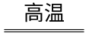2CO+Si
④ 2F₂+2H₂O==4HF+O₂ （各2分）
20、（6分）
(1)不正确．因为是“冷光”而不是明火。（3分）
(2)由于粘度大，反应物不易充分混合，敲打是促进混合，从而促进反应。（3分）
(3)低温使氧化反应变得十分缓慢，恢复常温时反应又加速进行。（3分）
21、（6分）
(1). N₂O₃+3H₂SO₄＝2NOHSO₄+H₂SO₄•H₂O (3分)
(2). Cu＋2N₂O₄===Cu(NO₃)₂＋2NO↑(3分)
四、（本题包括2个小题，共19分）
22．（10分）
（1）甲酸和浓硫酸混合时，可产生大量的热，使反应液温度达到反应所需的温度（2 分）
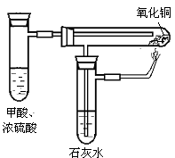（2）由于甲酸和浓硫酸密度不同所以甲酸在上层，浓硫酸在下层，反应在两液体的界面发生，振动试管可使两反应物相互混合、溶解，增大反应物相互间的接触面而加快反应速率。（3分）
（3）（5分）
实验装置中选用其它仪器（如酒精灯等）或所用同类仪器超过三件的均不给分。装置基本合理，但局部有绘制错误的可酌情扣分，画出其它合理装置的参照给分。

23．（9分）
(1)由于盐酸受热蒸发出HCl气体所致,随着反应的进行,盐酸逐渐与煤矸石中的物质反应而被消耗，因此，排气的pH从小逐渐变大，如果排气管加长一倍，意味着排气被冷却的程度更高，HCl更多被冷凝回流,故排气的pH有所增大。（3分）
(2)煤矸石中的铁的氧化物有Fe₂O₃和FeO,与酸反应首先生成较多的是二价铁盐,故呈黄绿色；由于Fe₂O₃逐渐溶出，加之Fe²⁺被氧化为Fe³⁺，致使溶液中Fe²⁺浓度逐渐降低，Fe³⁺浓度升高，并有部分Fe³⁺水解，颜色呈所述变化。（3分）
（3）沉淀物是水合硫酸钙（或硫酸钙），由于硫酸钙是微溶的，在稀BAC溶液中达到饱和，浓缩蒸发过程中变为过饱和，故形成细晶状析出。（3分）

五．（本题包括2个小题，共15分）
24．（7分）
（1）乙基 ；C₉H₁₂O₄； ；酯类
（2）①8种 ；3个； 1个； ② D （每空1分）
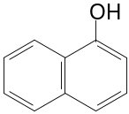
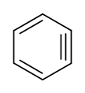
25.（8分）
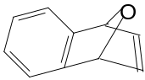
(1)A B. C.

（2分） （2分） （2分）
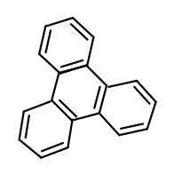
(2)
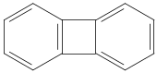

等。
（1分） （1分）
（其余多分子自聚的产物，只要结构合理也给分）

六．（本题包括2个小题，共24分）
26、（11分）
（1）Cu₂S+2MnO₄⁻ +8H⁺==2Cu²⁺ + SO₄²⁻+ 2Mn²⁺ + 4H₂O （2分）
5CuS+8MnO₄⁻ +24H⁺==5Cu²⁺ + 5SO₄²⁻ + 8Mn²⁺ + 12H₂O （2分）
5Fe²⁺ + MnO₄⁻ +8H⁺ === 5Fe³⁺ + Mn²⁺ + 4H₂O （2分）
(2) 设 Cu₂S Xmol CuS Ymol
160X + 96Y == 10
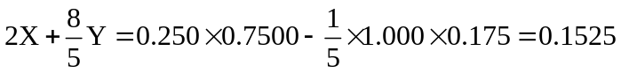 （3分）
X=0.02125 Y=0.06875 W=66% （2分）
27．（13分）
(1) 66.5 (2分)
(2) 要点之一：D中所含的另一种元素的总式量为：66.5×(1-0.4211-0.5338)=3,元素的相对原子质量比3小的唯有H元素，故D分子中必有3个氢原子。 (2分)
要点之二：据要点之一，推定E为氢化物，设其分子式为XH_{n} ,X的相对原子质量为a,则：
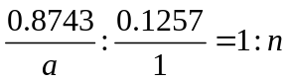，a=7n，经讨论，当n=4，a=28时符合题意。因此X为Si
（3分）
要点之三：据要点一与要点二可立即假设D为SiH₃Y。 (1分)
要点之四：设Y的相对原子质量为b,据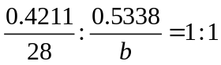 得b=35.5，故Y是Cl (2分)
要点之五：由F中X、Y的质量分数，可求得其最简式为SiCl₃，从价态不难得出F的分子式为Si₂Cl₆（2分）
因此各物质分别为：A.SiCl₄； B.SiHCl₃； C.SiH₂Cl₂； D.SiH₃Cl； E.SiH₄； F.Si₂Cl₆
（1分）

